II. Изготовление бумажного парусного катамарана
Вначале нужно изготовить выкройки двух корпусов, паруса, палубы, мачты, соединительных планок в натуральную величину. Затем через копировальную бумагу свести выкройки на плотный картон. Вырезать их, нанести пунктирную разметку согласно чертежу из целого куска плотной бумаги.
Согнуть бумагу по пунктиру, а затем разрезать по сплошной линии спереди и сзади. Носовую и кормовую части нужно вогнуть внутрь корпуса и проклеить. В корпусах надо сделать прокол в точке 10. В отверстие вставить соединительную планку и приклеить ее, затем приклеить кормовую палубу и мачту. Парус следует надеть через отверстия на мачту. Последняя операция - покраска корпуса нитрокраской, акрилом и т.п.
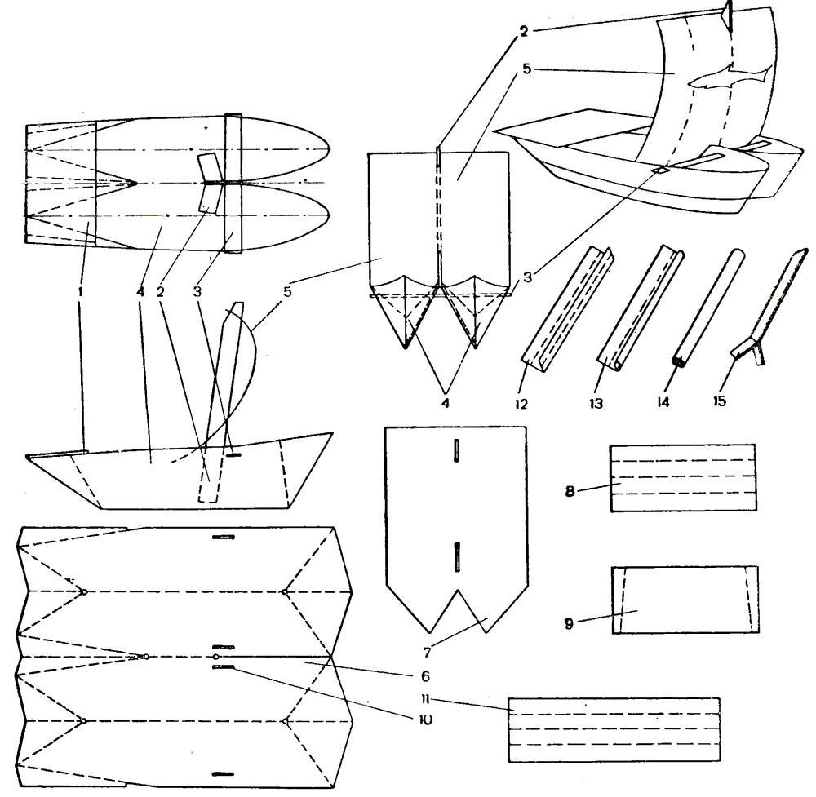Детали бумажного катамарана: 1 — палуба кормы; 2 — мачта; 3 — соединительная планка корпусов; 4 — корпуса; 5 — парус; 6 — выкройка корпусов; 7 — выкройка паруса; 8 — выкройка соединительной планки корпусов; 9 — выкройка кормовой палубы; 10 — отверстие в корпусах для соединительной планки; — операции изготовления мачты.
III. Изготовления корпусов моделей катамаранов из пластиковых потолочных плит
Предлагаемые наработки трёх классов моделей базируются на катамаранах с одинаковой конструкцией корпусов. Палубы и вертикальные внутренние борта – плоские, у наклонных наружных бортов изгиб по обводам.
Необходимо разработать корпуса и изготовить оправку, в которой ребенок сможет провести всю технологическую цепочку работ:
1 – склеить под прямым углом плоские заготовки палубы и внутреннего борта;
2 – по обводам оправки, склеенный уголок обработать ножом и шкуркой;
3 - прямо на оправке, приклеить наружный борт, поджимая его в изгиб витками резинки.
Размерности корпусов и повторяемость автоматически гарантированы.
Корпуса разрабатываются симметричными, чтобы делать не две оправки – раздельно для левого и правого, а одну универсальную (нос и корма одинаковы: нос одного корпуса будет кормой другого, при провороте на 180⁰).
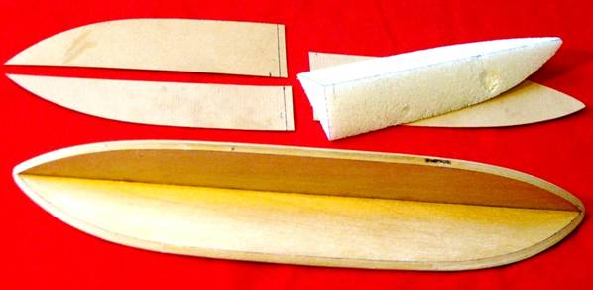
Оправка. Для конструирования, нужны развёртки плоской палубы и вертикального борта. Все три развёртки (ещё и наружного изогнутого борта) можно снять с пробного образца из пенопласта, в натуральную величину, но в полдлины симметричного корпуса. Длина корпуса ~ 290 мм (с рулём – 300), ширина – 25-30 мм, высота – до 30-40 мм. Изготавливается оправка из 3÷5 мм фанеры без круток. Разметка деталей – половинками развёрток, от середины в один и другой конец. Припуски на толщину фанеры при склейке, плюс по краю ~ 4 мм, на косое продолжение обводов наружного борта. Части выпилить лобзиком, доработать стык и склеить под прямым углом. Ножом и шкуркой довести обводы до разметки. Снаружи стык можно усилить дюралевым уголком, винты впотай. Для предохранения от последующих клеевых работ, оправку покрыть скотчем.
Для изготовление корпусов модели катамарана можно использовать любые легкообрабатываемые плоские материалы – тонкие фанеру и картон с пропиткой, пластики. Для палубы и вертикального борта годится гладкая «потолочка», лучше потоньше и поплотней. Наружный борт хорошо получается из водостойкой пластиковой фотобумаги формата А-4 (обрабатывается ножницами, ножом и шкуркой, клей – «Титан»).
Размеры заготовок палубы и вертикального борта: длина корпуса × на ширину, длина × на высоту минус толщина палубы; стыковочные срезы прямые, 90⁰. Склеить их в оправке. Все клеевые работы проводить с подложкой разделителя – пищевой плёнки. После высыхания, излишки срезать, и по обводам оправки деталь доработать шкуркой.
Заготовку наружного борта вырезать по шаблону, с припусками 2мм на сторону, сверить по месту. На контактные поверхности нанести клей в 2 слоя, прицельно наложить и придержать заготовку борта, обматать плоской резинкой от середины к краям. Проверить заранее: если витки сползают, под них на рёбрах нарезать пазы.
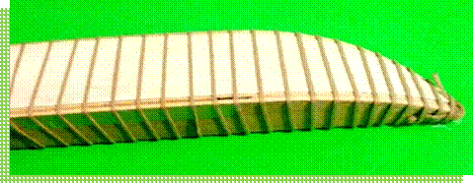
После полного высыхания, припуски убрать ножницами или ножом, довести шкуркой. Второй – полностью идентичен. Можно изготовить и цельнопенопластовые корпуса, обработав их в оправке ножом и шкуркой. Для прочности, гладкости и декора, поверхности заармировать скотчем.
Корпуса связывают в пару двумя рейками по носу и корме, подклейка к палубам. Контроль отсутствия перекосов. Сечения реек различны по классам, конструкция должна выдерживать возможные удары о стенки бассейна. Межкорпусное расстояние ~ 60÷ 80 мм, одинаковое по всей длине, зависит от идей разработчика и компоновки привода.
Рули большой площади, ~ 50×25, ±5 мм (жесть, латунь, дюраль, пластик), крепят клеями или двусторонним скотчем, вынос назад и вниз ~ 10 мм. Предварительно проверить действие клея на пластики, чтобы не испортить. Рули крепить к корпусам после всех работ – иначе они мешают, гнутся.
IV. Модель катамарана с парусом
На изготовленный катамаран ставится парус и рули. Удачен в эксплуатации рамный парус: по стойке-мачте на корпусах и между ними две рейки-перекладины, сверху и снизу. Полученная рама обклеивается тонкой плёнкой. Рейки для мачт – сечением ~ 2-3×5-6 мм. Мачты можно врезать в палубы и приклеить к вертикальным бортам изнутри. Контроль над перпендикулярностью вклеек и параллельностью стоек. Соединения мачт с перекладинами подкрепить бумажными косынками. Размеры паруса 130×80мм. Другие паруса возможны, но рама даёт стабильность паруса, дополнительную связку корпусов. После установить рули и испытать модель.
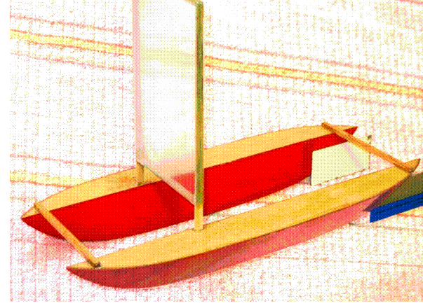
Катамаран с парусом. Корпуса изготовлены из электрокартона и покрыты эпоксидной смолой с прогревом, + цветной скотч. Размеры корпусов (д.ш.в., без рулей) – 290×30×37 мм. Расстояние между корпусами – 70 мм, связка корпусов сосновыми рейками 4×4мм. Парус – 80×130 мм, рули – 60×30 мм.
V. Модель катамарана с гребным колесом
(ось вращения колеса – поперёк модели)
Самый простой из приводов гребных колёс – пуговица, закрученная посередине двух резинок. В этом случае, нужен разнос концов резиномотора за бока модели: длинный жгут работает лучше. Разработка кронштейнов не представляет сложности. Один из видов – рама из реек, длина 250±30мм, ширина по диаметру колеса внутри неё, плюс зазоры. Для других видов, необходимо обеспечить прочность связки корпусов. Точность и стабильность привода не идеальная – вращение безосевого гребного колеса «гуляет».
Вариант с резиномотором на растяжение: концами он крепится к корпусу и валу гребного колеса, при обратной закрутке; сила натяжения вращает колесо вперёд. Необходимая длина привода задаётся блоком. Гребное колесо располагается по центральной оси модели, место по длине – на усмотрение разработчика, с учётом балансировки. Вал колеса прямой, стальной или латунный, Ø2÷3мм (используются стержни, спицы – вело, вязальные, от старых зонтов). Кронштейны – из дюраля, пластика, фанеры. При установке блока на рейку связки корпусов, исключить касание резиномотором частей модели. Резина авиамодельная, ~ на 2см короче расстояния крючок-блок-вал. Чтобы витки не соскальзывали на лопасти и кронштейн, зону накрутки ограничить напайкой двух шайб. Резинку цеплять к валу за проволочку Ø~0,8мм, припаянную с выступом 2-3мм с внешней стороны одной из шайб.
Конструкция гребных колёс самая разнообразная – любые круглые детали, – лобзиком в них прорезаются радиальные пазы для лопастей. Используются колёса от игрушек, катушки от ленты пишущих машинок. Если отверстия большие, их можно завтулить, наклеить на вал обрезки спичек или навернуть до нужного диаметра полоску бумаги с проклейкой. Лопасти одинаковые, крепить симметрично и без закосов, размер и количество – на своё усмотрение. Рули приклеиваются в последнюю очередь. Затем, испытания в бассейне.
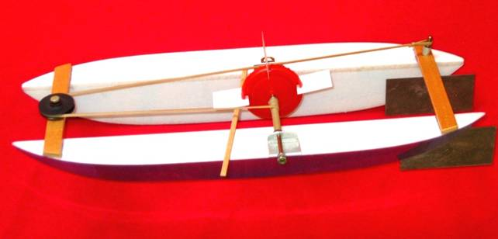
Катамаран с гребным колесом. Корпуса изготовлены из «потолочки» с фотопластиком, покрыты цветным и прозрачным скотчем; размеры парусника. Колесо и блок – от игрушек. Лопасти 22 мм вырезаны из тонкого пластика, вставлены в пропилы и проклеены (четырёх достаточно, но можно больше). Вал из латунной спицы Ø2,5мм, на конце резьба для рычага «заводилки». Место накрутки резины – 35мм (можно шире). Кронштейны и рули посажены на двусторонний скотч, поверх подкреплены обычным. Рейки сосновые, 4×11мм. Стопор – бамбуковая палочка.
VI. Модель катамарана с гребным винтом
(ось вращения винта – вдоль модели)
Если палубы катамарана сделаны из «потолочки», то требуется доработка. Значительное натяжение резиномотора (плюс возможный удар о стенку) может вырвать крепления с палуб, замять корпуса. Их нужно усилить рейками ~ 5×5мм по бокам внутренних бортов.
Для носового крючка и кронштейна гребного винта, необходимы перекладины (банки) достаточной прочности – планки или фанера шириной больше 15 и 20мм, толщиной 3-4мм.
Носовой крючок резиномотора согнуть из проволоки, или использовать шуруп: вкрутить снизу в середину перекладины, усиленной подклейкой фанерки ~ 15×15мм.
При подводном положении гребного винта, его кронштейн будет слишком длинным, и узлы крепления не выдержат натяжения резиномотора. Здесь реален полупогруженный винт, – частично в воздухе; плечо уменьшится до 5÷12мм, что вполне функционально. Кронштейн выпилить из уголка, рассверлить отверстия: для крепления винтом и гайкой М3 (с фанерной накладкой), и по диаметру вала гребного винта.
Гребной винт. Можно небольшой покупной авиамодельный винт укоротить до Ø~ 65мм, и корректировать на воде, пошагово снимая с концов по 1мм. Либо ножницами вырезать винт с 2÷4 лопастями (жесть, латунь), симметрия по отверстию в центре. Размеры и углы искать в бассейне. Правильную лопасть выгнуть нелегко – у ступицы её загиб больше, чем на концах. Нужно получить хотя бы одинаковые углы. Вал винта – из упругой проволоки Ø~1,2мм; крючок кольцевой, сквозь него стопорится винт при накрутке резины и готовности к старту. Через кронштейн и 2-3 шайбочки от трения, вал вставить в отверстие винта, конец загнуть (или намотать несколько витков медной проволоки) и припаять к ступице.
После подклейки рулей, испытать в бассейне, определить параметры винта и резиномотора, величины и места балансира для компенсации реакции винта (чтобы спрямить ход модели, убрать крен при движении).
Резиномотор. Подобрать длину и количество нитей. Длина на 5-10% больше расстояния между крючками. Резина авиамодельная, смазать несколькими каплями касторки.
VII. Стартовая работа с моделями
Катамаран с парусом. При стартах с вентиляторами, не всегда удобно запускать модель за оба корпуса. Лучше выпускать одной рукой, за середину перекладины на корме (вклеить туда небольшой шток, с ним удобнее), другой рукой – только подправлять наводку.
Катамаран с гребным колесом. Резинку накручивать на вал в 2÷4 слоя, внатяжку, без зазоров: бывают защемления витков в зазор предыдущего слоя. При выпуске одной рукой за шток, выдёргивать стопор вперёд – и в сторону, без встряски. При выпуске за два корпуса, – расстопорить заранее, придерживать и отпускать колесо большими пальцами.
Катамаран с винтом. Резиномотор заводить крюком ручной дрелью или шуруповертом, винт на стопоре. Жгут снять с носового крючка модели, вытянуть раз в 5: витки ложатся ровно и без лишних трений, «барашки» меньше. Модель направлять за корпус и выпускать одной рукой, другой расстопорить.
VIII. Технология постройки контурного прямохода
Вначале на фанерную заготовку с помощью копировальной бумаги перенести контур силуэта модели-полукопии. По разметке детали выпилить лобзиком, полученный силуэт доработать напильником и надфилями так, чтобы углы всех кромок оставались четкими, без завалов. Плоскости и грани деталей зачистит наждачной бумагой, после чего окрасить акриловыми красками в два слоя. Точно по такой же технологии изготовит и две симметричные детали основания («вид в плане»), однако в качестве исходного материала используется не фанера, а сосновые, еловые или липовые доски. После обработки, окраски и шлифовки этих элементов в силуэте чуть ниже ватерлинии просверлить ряд отверстий и короткими шурупами с клеем привинтить правую половину основания. Левая же половина ставится на длинных сквозных шурупах.
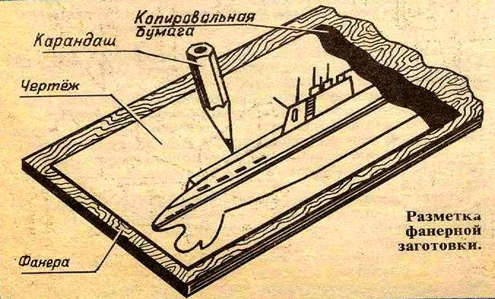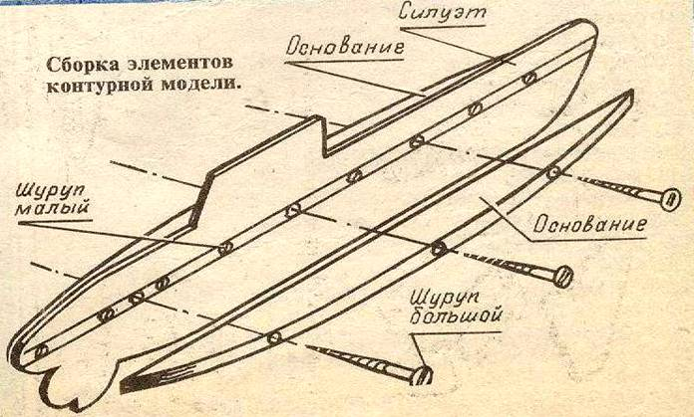
Теперь дело за приводом модели. На листе оцинкованного железа разметить кронштейны резиномотора и гребного вала по прилагаемым чертежам. Детали вырезать ножницами по металлу. После правки на плите согнуть, как показано на рисунках. Кронштейны пропаять по стыкам, а отверстия в кронштейнах гребных валов залить оловом для образования подшипников скольжения (заливку просверлить Ø3,6мм и отверстия довести до диаметра 4мм). С помощью шурупов, металлические детали прикрепить на основаниях модели.
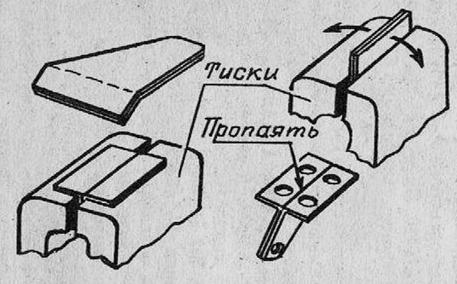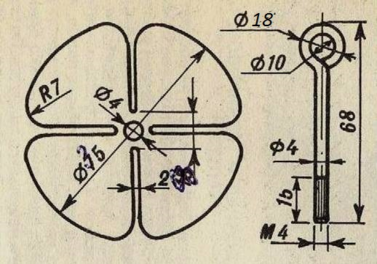
На листовой латуни толщиной около 1мм разметить заготовку гребного винта; после вырезки и правки, деталь зачистить наждачной бумагой. Из стальной проволоки диаметром 4мм и длиной 95мм сделать гребные валы. Для этого на одном из концов проволоки согнуть кольцо, а на другом нарезать резьбу М4.
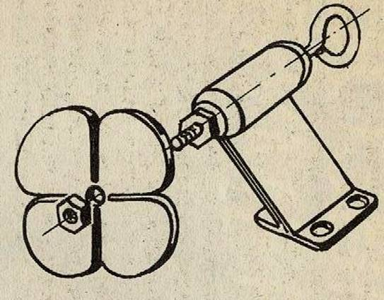
Следующий этап – сборка валов, кронштейнов и гребных винтов. После контроля точности и легкости вращения, гайки М4 и гребные винты пролить по стыкам расплавленным припоем. Лопасти аккуратно развернуть на угол атаки примерно 15 градусов и дополнительно формовать (выпуклость д.б. направлена вперед при стрелке прогиба профиля до 4мм). При этом не нужно забывать, что на двухмоторных моделях один винт правого, а другой – левого вращения.
Для модели подводной лодки еще изготавливают металлические пластинчатые носовые и кормовые горизонтальные рули. Также только для модели подводной лодки из деревянных планок или плиты ДСП подготавливают форму для отливки балласта. Расплавленный свинец залить в эту форму и после остывания металла извлечь заготовку. На резиновой ленте ее подвесить к модели и провести испытания, по необходимости, балласт отрезать, чтобы модель плавала на воде, оставляя над ее поверхностью лишь рубку. После этого балласт закрепить окончательно винтами М4.
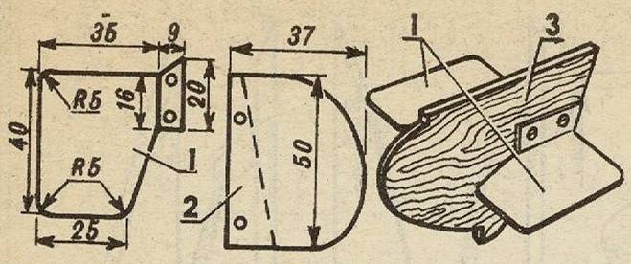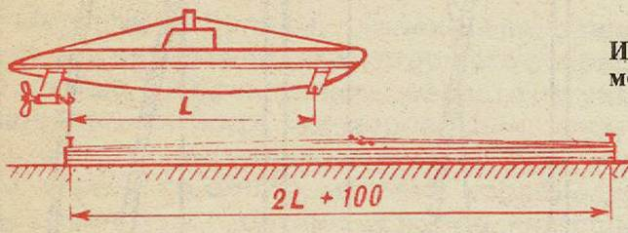

IX. Технология изготовления моделей автомобилей
с резиномотором класса РМ-1 и РМ-2
РМ-1 и РМ-2 - модели автомобилей, предназначенные для изготовления спортсменами-школьниками. В первом случае это контурные машины с резиновым двигателем, работающим на растяжение, во втором – на скручивание.
Чтобы рассчитать длину пути на одной закрутке (точнее, на одной вытяжке резины), нужно предварительно задаться немногими величинами: длиной вытяжки мотора, диаметром ведущей оси и диаметром ведущих колес. Вытяжка, в принципе равная для отечественной модельной резины 500%, несколько уменьшена в расчетах и равна 400%, так как максимальная соответствует разрывному усилию, да и для таких предельных удлинений характерно проявление усталости резины.
При напряжениях, близких к разрывным, этот материал при повторных закрутках теряет до 25% начальной энергии, причем свободная длина жгута может увеличиться вплоть до 20%. И тогда резине придется дать отдохнуть в течение одной-двух недель, чтобы материал восстановил изначальные характеристики. Эти особенности очень полезно знать моделистам, выступающим в классе РМ-2. На РМ-1 к концу резиномотора привязывается тонкая прочная нить или рыболовная леска, которая при растяжении двигателя наматывается прямо на ведущую ось.
Для конкретной модели автомобиля, показанной на рисунке, получается, что даже при идеальном сцеплении колес с дорожкой и при диаметрах ведущих оси и колес 2 мм и 60 мм она сможет пройти всего лишь 4,5 м. Сразу же отметим, что наматывать саму резину на ось бессмысленно: оборотов это прибавит немного, зато резко увеличенный вращающий момент может при старте провернуть колеса со скольжением, и тогда машина пройдет совсем короткий путь.
Вот здесь пригодятся решения, найденные моделистами прошлых лет. Основных пути два: установка мультипликатора или увеличение длины жгута, проводимого через размещенные на концах модели шкивы. Особых проблем при проектировании подобной механики возникнуть не должно.
Нужно лишь отметить, что шкивы принимают очень большую боковую нагрузку от натянутой резины, и для четкой работы привода каждый из «роликов» ставится на подшипник (хотя бы на запрессованную латунную трубку, идущую по полированной стальной оси). Для прямолинейности хода модели автомобиля важна надежность сцепления колес с «дорожкой». А в качестве последней иной раз может выступить и натертый мастикой деревянный пол школьного коридора или спортзала.
Подобные условия заезда — самые невыгодные: мало сцепление, да еще и не слишком ровное покрытие (возможны подскоки машины, уводящие ее в сторону). Здесь пригодится дополнительный, размещенный под основанием шасси груз. Он и исключит подпрыгивание, да еще предохранит ведущие колеса от проскальзывания. Все колеса — только точеные, даже если они делаются из дерева. Применение колес от игрушек нежелательно, так как они не удовлетворяют требованиям точности и, следовательно, прямолинейности хода модели. Для деревянных полов, покрытых мастикой, лучше всего подходит «покрышка», вырубленная из поролона. Этот материал лучше других сцепляется с гладкими покрытиями. Во всех других случаях хорошо оправдывают себя кольца из пористой полусырой резины (какая идет, например, на межпанельное уплотнение домов).
Модели автомобиля класса РМ-2 рассчитаны на мальчишек, уже приобретших хотя бы небольшой опыт в автомоделизме. Задачи проектирования машин с объемным кузовом и резиномотором, работающим на скручивание, гораздо сложнее. Главное — теперь придется думать и о быстроходности машины.
Именно величина максимального крутящего момента во многом определяет поведение модели на разгонном участке, поэтому во многих случаях, особенно при легкой машине с мощным мотором, имеет смысл пожертвовать наиболее работоспособными предразрывными витками закрутки, чтобы перенести зону рабочего участка в область более низких начальных моментов. Только так удастся избавиться от опрокидывания модели и резкой потери завода при проскальзывании ведущих колес. От первого недостатка можно избавиться за счет незначительной догрузки носовой части автомобиля. А от проскальзывания — только многократным ее утяжелением, что сильно снизит способность быстро набирать скорость из-за инерции.

X. Рекомендации для изготовления контурной автомодели
с резиномотором РМ-1
Характеристики:
Максимальная длина модели -300мм,
Ширина шасси (рамы)-50мм.
Диаметр колес не более 50 мм. Колеса обрезинены.
Технология изготовления:
1.Приготовить шаблон корпуса и шасси (рамы). Максимальный размер шасси (рамы) 300х50мм. Обвести на трехслойной фанере и выпилить лобзиком. Пропилить пазы под корпус (рис.1, 2).
2. Из пластин с отверстиями (9 штук), взятыми из школьного набора «Конструктор», изготовить держатели для осей. Всего нужны две пластины.
Если один конец выступа будет на 1-2 мм выше другого, модель будет всегда ездить по кривой. Исправить этот дефект можно регулировкой (рис. 3).
3. С помощью прямоугольного треугольника разметить линии крепления держателей осей. Приложив на эти линии держатели, отметить отверстия для крепления. Одно отверстие под крепление переднего держателя делать слегка овальным, чтобы была возможность регулировки прямолинейности хода. Закрепить держатели на раме винтами (рис. 4, 5).
4. Оси нужны для того, чтобы на них закрепить колеса, которые изготавливаются либо из металлического стержня диаметром 4 мм, либо, при отсутствии стержня, из гвоздя-сотки, длиной 100 мм, диаметром 4 мм. При толщине колес 6 мм длина стержня под ось должна быть не более 90 мм. Длина оси зависит от толщины колес. Если длина держателя оси 50-52 мм, то расстояние между колесами на оси должно быть примерно 55-56 мм (рис.6).
Два способа закрепления колес на оси:
1 вариант - с помощью крепежных деталей - гаек, шайб.
Для этого должны быть приспособления для нарезания резьбы (лерка) и плашка для лерки на диаметр в 4 мм. Тогда берем стержень длиной 90 мм, зачищаем концы его от заусениц с помощью напильника, и с каждой его стороны нарезаем резьбу глубиной 12 мм. Накручиваем на ось гайки М 4, вставляем конструкцию в держатели осей и закрепляем колеса. Лишний свободный ход уберем, докладывая шайбы.
2 вариант - если нет лерки, в колеса аккуратно забиваем гвоздь, который выполняет функцию оси.
В этом случае концы оси нужно немного сплющить молотком, чтобы они легче вошли в колесо. Второе колесо в этом случае забивается после установки оси в держатель. Это самый примитивный вариант.
5. После того, как модель стоит на колесах, можно приклеить корпус модели, установить ролик (посадить на винт с наименьшим сопротивлением, чтобы вращался легко и свободно), рядом с задним держателем установить крючок для резиномотора. В крайнем случае, это может быть вкрученный в раму винт или крепко вбитый гвоздик. Модель готова. Чтобы колеса не проскальзывали на ходу, надеть на них «колечки» от камер старых велосипедов.
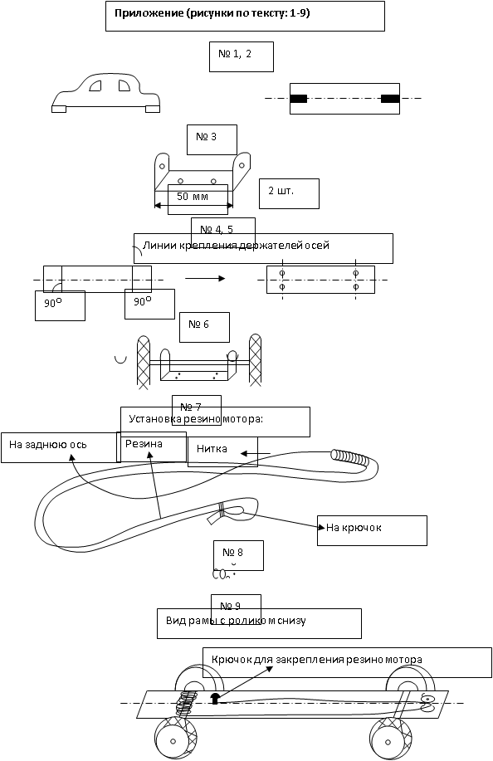

Установка резиномотора: резиномотор представляет собой кусок резинового жгута диаметром 1,5-2,5 мм, длиной - 1,5 длины корпуса, к которому привязана крепкая капроновая нить. Для его достаточного растяжения на шасси (раму) устанавливают ролики: один или два. Для того чтобы модель проехала 12 м, достаточно одного ролика, установленного перед передней осью.
Роликом могут служить: ролик от конструкторского набора, шпулька от челнока для швейной машинки, ролик, склеенный из кружков картона двух диаметров, например: диаметр 15 мм и диаметр 20 мм, ролик, изготовленный из пластмассовых кругов, пробок от упаковки, ролик, изготовленный с помощью напильника из отрезка ветки диаметром 20-25 мм.
Регулировка прямолинейности осуществляется путем небольших передвижений держателя передней оси. Точность изготовления и разметки – гарантия прямолинейного хода автомодели.

